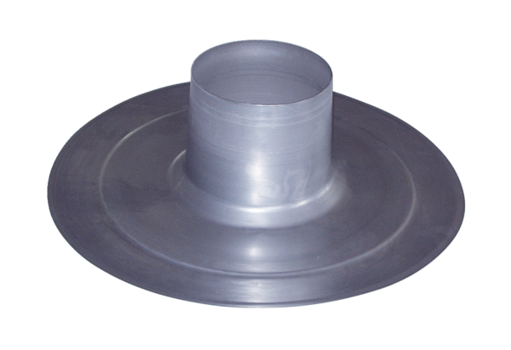Dachówka DP 160 AOpakowanie jednostkowe: 1 sztukaAsortyment: B
Numer artykułu: 0092.0383Producent: MAICO

